Министерство науки и высшего образования РФ Федеральное государственное бюджетное образовательное учреждение высшего образования

«Томский государственный университет систем управления и радиоэлектроники (ТУСУР)»

Кафедра компьютерных систем в управлении и проектировании (КСУП)

ОТЧЕТ

По лабораторной работе №4 «Unit-тестирование»

По дисциплине системное программное обеспечение

Студент гр.531

_________Исаков С.А.

«___» ________ 2024 г.

Проверил

доцент каф. КСУП

_________ Ганджа Т.В.

«___» ________ 2024г.

Томск 2024г.

**ВВЕДЕНИЕ**

Цель работы: изучить организацию тестирования в разработке ПО, и получить умения написания юнит-тестов.

Задачи:

1. Изучить организацию процесса тестирования в разработке ПО, виды тестирования, сроки их проведения и ответственных исполнителей.

2. Изучить основные атрибуты и классы библиотеки NUnit для написания юнит-тестов.

3. Научиться рассчитывать цикломатическую сложность методов, классов и проектов, оценивать степень покрытия кода тестами.

4. Написать юнит-тесты для классов логики приложения с использованием библиотеки NUnit.

**ОСНОВНАЯ ЧАСТЬ**

**Цикломатическая сложность методов и классов**

Суммарная сложность проекта = 26

Из этой суммы:

Сложность класса Contact = 18

Сложность свойства Surname = 3

Сложность свойства Name = 3

Сложность свойства PhoneNumber = 4

Сложность свойства Birthday = 3

Сложность свойства Mail = 3

Сложность свойства IdVk = 2

Сложность класса PhoneNumber = 4

Сложность свойства Number = 4

Сложность класса Project = 2

Сложность свойства PhoneList = 2

Сложность класса ProjectManager = 2

Сложность SaveToFile = 1

Сложность LoadFromFile = 1

**Описание юнит-теста**

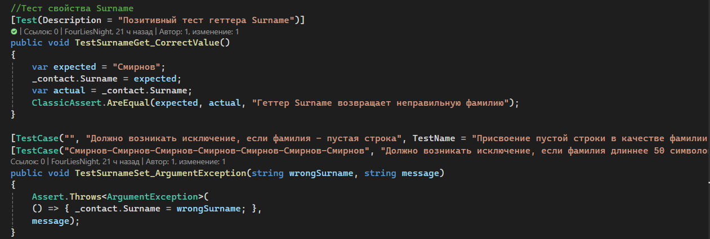

На рисунке представлен Юнит-тест свойства Surname. Сначала проверяется корректная работа метода get. Ожидается, что при присвоении, а затем при получении значения Surname, они будут одинаковы. ClassicAssert.AreEqual предназначено для сравнения. Если expected и actual совпадут — тест пройдет. Если нет, то тест провалится с сообщением, которое указано третьим аргументом.

Далее идут 2 теста на проверку метода set. В первом случае проверяется попытка присвоить Surname пустую строку, во втором попытка присвоить значение больше 50 символов. 1 аргумент — что мы присваиваем, 2 аргумент — пояснение теста, 3 аргумент — название теста.

**Время тестирования**

Общее время тестирования вышло 480 мс, из них:

ContactTest – 84 мс;

PhoneNumberTest – < 1 мс;

ProjectManagerTest – 396 мс;

ProjectTest - < 1 мс.

**История коммитов**

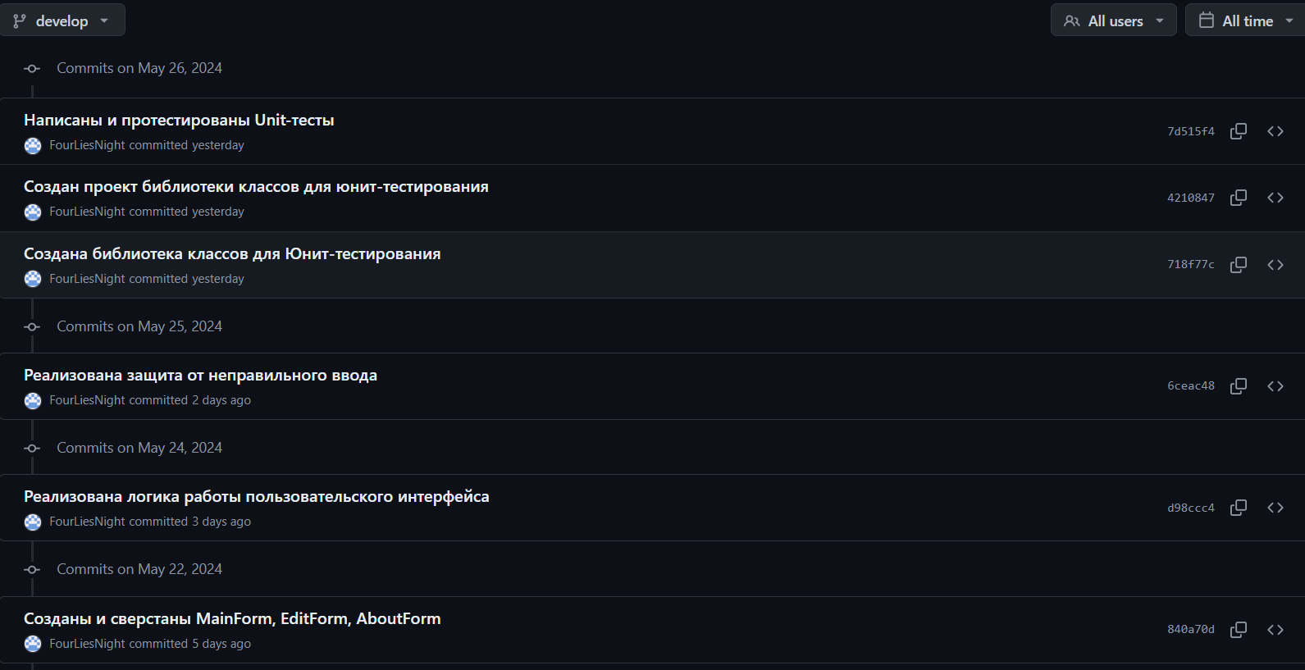

На рисунке представлена история коммитов.

**ВЫВОД**

В данной лабораторной работе мы изучили юнит-тестирование.